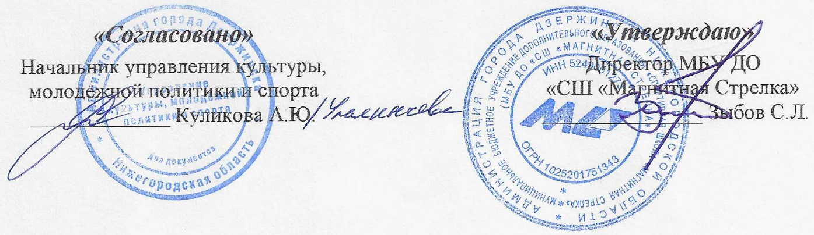

**ПОЛОЖЕНИЕ**

**о проведении Всероссийской массовой лыжной гонки**

**«Лыжня России-2025»**

**1. ЦЕЛИ И ЗАДАЧИ**

Цель: привлечение трудящихся, учащейся молодежи и подростков к регулярным занятиям лыжным спортом.

Задачи:

-популяризация лыжного спорта как одного из доступных, массовых и оздоровительных видов спорта;

-пропаганда физической культуры и спорта среди населения Российской Федерации;

-пропаганда здорового образа жизни.

**2. РУКОВОДСТВО СОРЕВНОВАНИЙ**

Официальным организатором Всероссийской массовой лыжной гонки «Лыжня России-2025» (далее - соревнований) является Министерство спорта Нижегородской области по поручению Министерства спорта России. Организаторами соревнований в городе Дзержинске являются МБУ ДО «СШ «Магнитная Стрелка» и Федерация лыжных гонок города Дзержинска при поддержке администрации г. Дзержинска, департамента образования, управления культуры, молодёжной политики и спорта. Непосредственное проведение соревнований возлагается на судейскую коллегию, утвержденную оргкомитетом. Руководство проведением соревнований осуществляется главным судьёй соревнований с момента их начала.

**3. СРОКИ И МЕСТО ПРОВЕДЕНИЯ**

Соревнования проводятся 08 февраля 2025 года в лесном массиве микрорайона «Западный-1» на лыжно-биатлонном стадионе «Магнитная Стрелка». Центр соревнований в здании МБУ «СШ «Магнитная Стрелка», по адресу: г. Дзержинск, б-р Космонавтов, 26б.

**4. УЧАСТНИКИ СОРЕВНОВАНИЙ**

К участию в соревнованиях допускаются все желающие при наличии допуска врача. Соревнования проводятся в следующих возрастных группах:

|  |  |  |  |
| --- | --- | --- | --- |
| М-8 | мальчики 2017-2018 г.р.; | Д-8 | девочки 2017-2018 г.р.; |
| М-10 | мальчики 2015-2016г.р.; | Д-10 | девочки 2015-2016 г.р.; |
| М-12 | мальчики 2013-2014 г.р.; | Д-12 | девочки 2013-2014 г.р.; |
| М-14 | юноши 2011-2012 г.р.; | Д-14 | девушки 2011-2012 г.р.; |
| Ю-16 | юноши 2009-2010 г.р.; | Д-16 | девушки 2009-2010 г.р.; |
| Ю-18 | юноши 2007-2008 г.р.; | Д-18 | девушки 2007-2008 г.р.; |
| М-19 | мужчины 1986-2006 г.р.; | Ж-19 | женщины 1986-2006 г.р.; |
| М-40-59 | мужчины 1985-1965 г.р. | Ж-40-59 | женщины 1985-1965 г.р. |
| М-60+ | мужчины 1964 г.р. и старше | Ж-60+ | женщины 1964 г.р. и старше |

Принадлежность участников к возрастным группам определяется по ***году рождения*** (без учета дня рождения).

Участники, относящиеся к той или иной возрастной группе, не имеют права выступать в соревнованиях в других старших или младших возрастных группах. Кроме этого, соревнования проводятся в группе для детей моложе 6 лет, при условии их сопровождения на дистанции родителями или родственниками (законными представителями) (отдельный забег).

**5. ПРОГРАММА СОРЕВНОВАНИЙ**

Регистрация участников - 10.00 - 11.15.

Официальная церемония открытия соревнований - 11.30 часов.

Начало стартов - 12.00.

***Массовый старт по группам:***

Свободный стиль на дистанциях:

|  |  |  |
| --- | --- | --- |
| ***Возраст участников*** | ***Юноши, мужчины*** | ***Девушки, женщины*** |
| 6 лет и моложе | 300 м | 300 м |
| 7-8 лет | 500 м | 500 м |
| 9-10 лет | 1 км | 1 км |
| 11-12 лет | 1 км | 1 км |
| 13-14 лет | 2 км | 2 км |
| 15-16 лет | 2 км | 2 км |
| 17-18 лет | 4 км | 2 км |
| 19-39 лет | 10 км | 4 км |
| 40-59 лет | 6 км | 2 км |
| 60+ | 2 км | 2 км |

Официальная церемония награждения победителей и призеров соревнований.

**6. УСЛОВИЯ ОПРЕДЕЛЕНИЯ ПОБЕДИТЕЛЕЙ**

Определение победителей и призеров Соревнований, а также сроки и порядок подачи протестов осуществляется в соответствии с правилами соревнований вида спорта «Лыжные гонки», утвержденными Министерством Спорта России. Дистанцию соревнований участник должен преодолевать самостоятельно, не используя постороннюю помощь, в том числе и участники младших групп.

**7. ФИНАНСОВОЕ ОБЕСПЕЧЕНИЕ СОРЕВНОВАНИЙ**

Расходы на организацию и проведение соревнований в части награждения дипломами производит администрация города Дзержинска в лице управления культуры, молодёжной политики и спорта, приобретение кубков и медалей за счет средств МБУ ДО «СШ «Магнитная Стрелка».

Расходы по командированию представителей, тренеров и участников соревнования осуществляются за счет средств командирующих организаций.

**8. НАГРАЖДЕНИЕ**

Победители соревнований в каждой возрастной категории, занявшие 1 место награждаются кубками, медалями и дипломами.

Призеры соревнований в каждой возрастной категории, занявшие 2-3 место награждаются медалями, дипломами.

Участники соревнований в каждой возрастной категории, занявшие 4-6 место награждаются дипломами.

**9. ОБЕСПЕЧЕНИЕ БЕЗОПАСНОСТИ УЧАСТНИКОВ И ЗРИТЕЛЕЙ.**

Обеспечение безопасности участников и зрителей осуществляется согласно требованиям Правил обеспечения безопасности при проведении официальных спортивных соревнований, утвержденных Постановлением Правительства Российской Федерации от 18.04.2014 №353.

Соревнования проводятся в соответствии с Указом Губернатора Нижегородской области от 28.10.2022г. № 231 О реализации Указа Президента РФ от 19 октября 2022г. № 757 «О мерах, осуществляемых в субъектах РФ в связи с Указом Президента Российской Федерации от 19 октября 2022г. № 756».

Оказание скорой медицинской помощи осуществляется в соответствии с приказом Министерства здравоохранения РФ от 23.10.2020 №1144н «Об утверждении порядка организации оказания медицинской помощи лицам, занимающимся физической культурой и спортом (в том числе при подготовке и проведении физкультурных мероприятий и спортивных мероприятий), включая порядок медицинского осмотра лиц, желающих пройти спортивную подготовку, заниматься физической культурой и спортом в организациях и (или) выполнить нормативы испытаний (тестов) Всероссийского физкультурно–спортивного комплекса «Готов к труду и обороне» и форм медицинских заключений о допуске к участию в физкультурных и спортивных мероприятиях».

**10. ДОПУСК УЧАСТНИКОВ. ПОРЯДОК ПОДАЧИ ЗАЯВОК.**

Предварительные заявки подаются с 05.02.2025 по 07.02.2025 по Е-mail: [mstrelka@mail.ru](mailto:mstrelka@mail.ru) или по адресу: проспект Циолковского, д.86, МБУ ДО «СШ «Магнитная Стрелка», с 10-00 до 16-00.

Комиссия по допуску участников контролирует правильность заполнения заявок и подлинность документов участников.

Комиссия по допуску работает с 05.02.2025 г. по 07.02.2025 г. с 10-00 до 16-00 по адресу: проспект Циолковского, д.86, МБУ ДО «СШ «Магнитная Стрелка».

В центре соревнований 08.02.2025, с 10-00 до 11-15.

***Участники соревнований до 17 лет предоставляют в комиссию по допуску:***

- заявки с визой врача (для коллективов);

- паспорт или свидетельство о рождении;

- медицинскую справку с допуском врача к данным соревнованиям.

***Участники соревнований от 18 лет и старше предоставляют в комиссию по допуску:***

- паспорт;

- медицинскую справку с допуском врача к данным соревнованиям или расписку с личной подписью, подтверждающей персональную ответственность за свое здоровье.

Контактный телефон: 8(831)332-33-35

Информация на сайте WWW.MS.R52.RU E-mail: [mstrelka@mail.ru](mailto:mstrelka@mail.ru)

**Данное положение является вызовом на соревнования**